**SKPL- 01**

SPESIFIKASI KEBUTUHAN PERANGKAT LUNAK

Keiputra

(Platform komik online)

Untuk :

Projek Akhir Kelas Rekayasa Perangkat Lunak

Dipersiapkan oleh:

Tegar Putra Pratama(31/X1-RPL C)

# Jurusan Rekayasa Perangkat Lunak – SMKN 4 Malang

Jalan Tanimbar 22, Kota Malang

|  |  |  |  |  |
| --- | --- | --- | --- | --- |
|  | **Jurusan Rekayasa Perangkat Lunak – SMK Negeri 4 Malang** | Nomor Dokumen | | Halaman |
| SKPL-01 | |  |
| Revisi |  | Tgl: 16-9-2023 |

DAFTAR PERUBAHAN

|  |  |
| --- | --- |
| Revisi | Deskripsi |
| A |  |
| B |  |
| C |  |
| D |  |
| E |  |
| F |  |
| G |  |

|  |  |  |  |  |  |  |  |  |
| --- | --- | --- | --- | --- | --- | --- | --- | --- |
| INDEX  TGL | - | A | B | C | D | E | F | G |
| Ditulis oleh | Tegar Putra Pratama | Tegar Putra Pratama | Tegar Putra Pratama | Tegar Putra Pratama | Tegar Putra Pratama | Tegar Putra Pratama |  |  |
| Diperiksa oleh | Anggreani Tyas Sari | Anggreani Tyas Sari | Anggreani Tyas Sari | Anggreani Tyas Sari | Anggreani Tyas Sari | Anggreani Tyas Sari |  |  |
| Disetujui oleh |  |  |  |  |  |  |  |  |

Daftar Halaman Perubahan

|  |  |  |  |
| --- | --- | --- | --- |
| Halaman | Revisi | Halaman | Revisi |
|  |  |  |  |

Daftar Isi

1. Pendahuluan 5

1.1 Tujuan Penulisan Dokumen 5

1.2 Lingkup Masalah 5

1.3 Definisi, Istilah dan Singkatan 5

1.4 Referensi 5

1.5 Deskripsi umum Dokumen(Ikhtisar)…………………………………………………………………….5

2. Deskripsi umum Perangkat Lunak ……………………………………………………………………………6

2.1 Skenario ………………………………………………………………………………………………..6

2.2 Perspektif Produk ………………………………………………………………………………………6

2.3 Fungsi Produk …………………………………………………………………………………………..6

2.4 Karakteristik Pemakaian ………………………………………………………………………………..6

2.5 Batasan sistem …………………………………………………………………………………………..6

2.6 Kategori Kebutuhan …………………………………………………………………………………….6

3. Use case …………………………………………………………………………………………………………7

3.1 Use case …………………………………………………………………………………………………….7

3.2 Deskripsi Singkat …………………………………………………………………………………………. 7

3.3 Aktor ……………………………………………………………………………………………………….7

4. Data Flow Diagram ……………………………………………………………………………………………..8

4.1 Level 0 ……………………………………………………………………………………………………..8

4.2 Level 1 …………………………………………………………………………………………………….8

5. ER Diagram ……………………………………………………………………………………………………..9

6. Struktur Tabel ………………………………………………………………………………………………….10

6.1 tb_admin ………………………………………………………………………………………………….10

6.2 tb_user ……………………………………………………………………………………………………10

6.3 tb_cerita …………………………………………………………………………………………………..10

6.4 tb_jadwal …………………………………………………………………………………………………10

6.5 tb_komentar ………………………………………………………………………………………………10

7. Layout website ……………………………………………………………………………………………….11

8. Daftar gambar………………………………………………………………………………………………….12

## 1. Pendahuluan

# 1.1 Tujuan Penulisan Dokumen

Dokumen ini berisi Spesifikasi Kebutuhan Perangkat Lunak (SKPL) untuk platform komik online Keiputra. Tujuan dari SKPL ini adalah :

1. Menentukan kebutuhan fungsional dari platform komik online Keiputra
2. Mengidentifikasi batasan – batasan system.
3. Identifikasi pengguna dari Keiputra
4. Menjelaskan interaksi antara system dan pengguna.
5. Menetapkan suatu bahasa umum antara klien dan tim programmer dalam perancangan dan pembuatan Keiputra

Inti tujuan dari penulisan SKPL ini adalah untuk memberikan penjelasan mengenai perangkat lunak yang akan diangun dari penggambaran umum hingga penelaan detail dan menyeluruh

## Lingkup Masalah

Perangkat Lunak yang dikembangkan adalah perangkat lunak berupa platform,

Yaitu perangkat lunak yang digunakan untuk orang-orang memliki hobi membaca komik.

Aplikasi komik online “Keiputra” ini dapat melakukan hal-hal berikut ini :

. fasilitas login untuk admin untuk menghindari dari penyalahgunaan data dan kebocoran data.

. Admin dapat mengatur segalanya yang ada di web maupun aplikasi, seperti manage cerita , manage komentar, manage jadwal cerita, dan manage komentar.

. User dapat membaca komik , melihat jadwal cerita komik, dan juga bisa berkomentar.

. Guest hanya search dan melihat cover komik.

## Definisi, Istilah dan Singkatan

|  |  |
| --- | --- |
| Istilah, Akronim dan Singkatan | Keterangan |
| SKPL | Spesifikasi Kebutuhan Perangkat Lunak merupakan dokumen hasil analisis yang berisi spesifikasi kebutuhan user. |
| SRS | Software Requirement Specification merupakan dokumen hasil analisis yang berisi spesifikasi kebutuhan user. |
| Admin | Admin adalah seseorang yang bertanggung jawab untuk perawatan system dan bertanggung jawab terhadap operasional sistem. |
| User | User adalah pengguna dari Keiputra yang telah terdaftar |
| DBMS | Database Management System Software atau tool yang digunakan untuk menyimpan data(database) |
| Basis Data | Merupakan sekumpulan data yang saling berhubungan guna mempresentasikan entitas-entitas memiliki dan mengolah data tersebut |

|  |  |
| --- | --- |
| Web | Halaman informasi yang disediakan melalui jalur internet sehingga bisa diakses di seluruh dunia selama terkoneksi dengan internet |

1.4 Deskripsi umum Dokumen (Ikhtisar)

Dokumen ini secara garis besar terdiri dari tiga bab dengan perincian sebagai berikut :

. Bab 1 , Pendahuluan

Merupakan pengantar dokumen SKPL yang berisi tujuan penulisan dokumen, lingkup masalah pengembangan perangkat lunak , juga memuat definisi, akronim dan istilah

Yang digunakan serta deskripsi umum dokumen yang merupakan ikhtisar dokumen

SKPL.

. Bab 2 Deskripsi umum Perangkat Lunak

skenario, batasan , dan lingkungan operasi web Keiputra.

. Bab 3 Deskripsi Rinci kebutuhan

Mendeskripsikan kebutuhan khusus bagi web Keiputra, yang meliputi

kebutuhan antarmuka eksternal, kebutuhan fungsionalitas, kebutuhan performansi,

batasan perancangan, atribut sistem perangkat lunak dan kebutuhan lain dari sistem Keiputra.

# 2. Deskripsi Umum Perangkat Lunak

## 2.1 Skenario

Seorang admin admin membuat aplikasi yang bernama ”Keiputra”. Keiputra adalah sebuah perangkat lunak

Yang menyediakan berbagai macam cerita manga. Tujuan membuat aplikasi ini untuk orang yang suka membaca cerita manga.

Admin bisa login terlebih dahulu sebelum masuk. Jika admin sudah login maka admin akan diarahkan ke dalam aplikasi kemudian admin bisa me manage cerita , manage jadwal cerita , manage komentar,

manage perubahan cerita.

Seorang user bisa login terlebih dahulu, setelah login user bisa langsung ke dalam aplikasi kemudian user bisa read cerita , jadi user bisa sepuasnya membaca cerita. Selanjutnya user dapat CRU comment dan read jadwal cerita.

Untuk guest hanya bisa registrasi tetapi tidak bisa read cerita hanya saja read cover cerita.

## 

## Perspektif Produk

Perangkat Lunak platform komik “Keiputra” ini merupakan perangkat lunak

Yang digunakan untuk mempermudah pengguna untuk membaca komik. User dapat membaca dan melihat

Cerita , jadwal cerita, dan juga comment. Untuk guest hanya bisa melihat cover cerita saja , jika ingin menjadi user mereka hanya perlu register.

## Fungsi Produk

Perangkat Lunak Platform komik ”Keiputra” ini mempunyai beberapa fungsi yang

Dapat diakses oleh pengguna (admin atau user) yaitu:

. Admin dapat mengatur segala yang terhubung dengan Keiputra seperti CRUD

Cerita dan mengelola web.

. User dapat melihat cerita , membaca cerita , dan comment.

. Guest hanya bisa melihat cover dan search.

## Karakteristik Pemakaian

Untuk operator yang mengoperasikan sistem ini tidak diperlukan tingkat Pendidikan

Yang tinggi namun cukup untuk tingkat pemakai awal. Karena dalam webKeiputra

Ini dapat diakses untuk siapa saja dan dimana saja. Berikut karakteristik pengguna web ini

Baik admin maupun user, yaitu:

1. Tugas Admin :

. Manage cerita

. Manage jadwal

. Manage komentar

. Bertanggung jawab

2. Tugas User :

. Melakukan search

. Membaca cerita

. Memberikan komentar

. Melihat jadwal cerita

3. Tugas Guest

. Melakukan search

. Melihat cover cerita

## 2.5 Batasan Sistem

Berikut batas-batasan sistem yang harus diperhatikan yaitu :

. Keiputra dirancang berbasis web dan mobile supaya bisa dijalankan apabila salah

Satu ada yang error jadi bisa menggunakan

. Teknik perancangan platform komik online menerapkan teknik kaidah Rekayasa

Perangkat Lunak

. Gambar bisa dilihat oleh semua user yang telah terdaftar atau masih belum

Terdaftar

. Menggunakan System Development Life Cyle Waterfall

## 2.6 Kategori Kebutuhan

Kebutuhan Functional adalah kebutuhan yang harus diimplementasikan saat ini.

1. Fungsi admin

. pengelola Keiputra

Admin merupakan yang mengatur atau manage Keiputra baik berupa

Melakukan CRUD serta dapat menentukan jenis genre dan rating yang akan

Ditampilkan pada Keiputra.

1. Fungsi user

. Login sebagai user

Sebelum membaca cerita komik, setelah login user bisa membaca , melihat , dan comment.

1. Fungsi guest

. Registrasi

Apabila masih belum terdaftar , setelah registrasi guest bisa

Masuk ke dalam web atau mobile

. melakukan pencarian dan melihat cover cerita

Kebutuhan Non functional adalah kebutuhan yang sebaiknya juga diimplementasikan bila

Waktu mencukupi. Atau kebutuhan yang disarankan untuk diimplementasikan pada

Pengembangan di masa mendatang. Berikut kebutuhan non functional:

1. Ketersediaan

. Sistem harus dalam kurun waktu 1 x 24 jam.

. Sistem harus memiliki penyimpanan yang cukup untuk menampung data.

1. Kapasitas

. Sistem harus dapat meng-iput informasi cerita yang masuk

1. Performa

. Sistem harus dapat memberikan layanan cepat bagi pengguna

1. Kehandalan

. Sistem masih dapat berjalan (minimal melakukan penyelesaian perintah terakhir)

1. Keamanan

. Sistem harus mempunyai kategori user login ( user dan password)

## 3. Use case

## 3.1 Use case

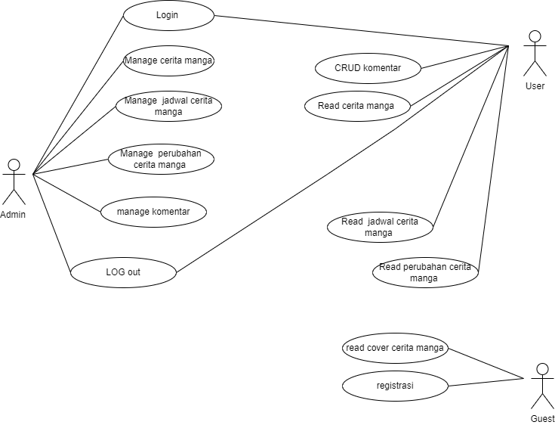

Gambar 1 : Usecase

## 3.2 Deskripsi singkat

Dalam tugas besar saya , terdapat 3 pelaku yang terlibat diantaranya Admin , User , dan Guest. Dalam proses bisnis yang tergambar di atas proses yang terjadi antara 3 pelaku

Menjadi 1 yang saling berhubungan. Admin yang mengatur segala yang terhubung dengan

Keiputra. User merupakan pengguna yang telah terdaftar. User dapat melihat dan membaca

Cerita, melakukan comment. Guest merupakan user yang belum terdaftar dan harus daftar untuk menjadi user. Guest hanya bisa melihat cover cerita di Keiputra.

## 3.3 Aktor

## 3.3.1 Admin

Admin memiliki otoritas untuk menambahkan, menghapus, dan

mengedit cerita yang ada pada web ”Keiputra”. Admin juga memiliki

hak penuh dalam mengelola tampilan yang ada pada”Keiputra”serta

melakukan pemantauan terhadap isi ”Keiputra” sudah sesuai atau belum.

. Robustness

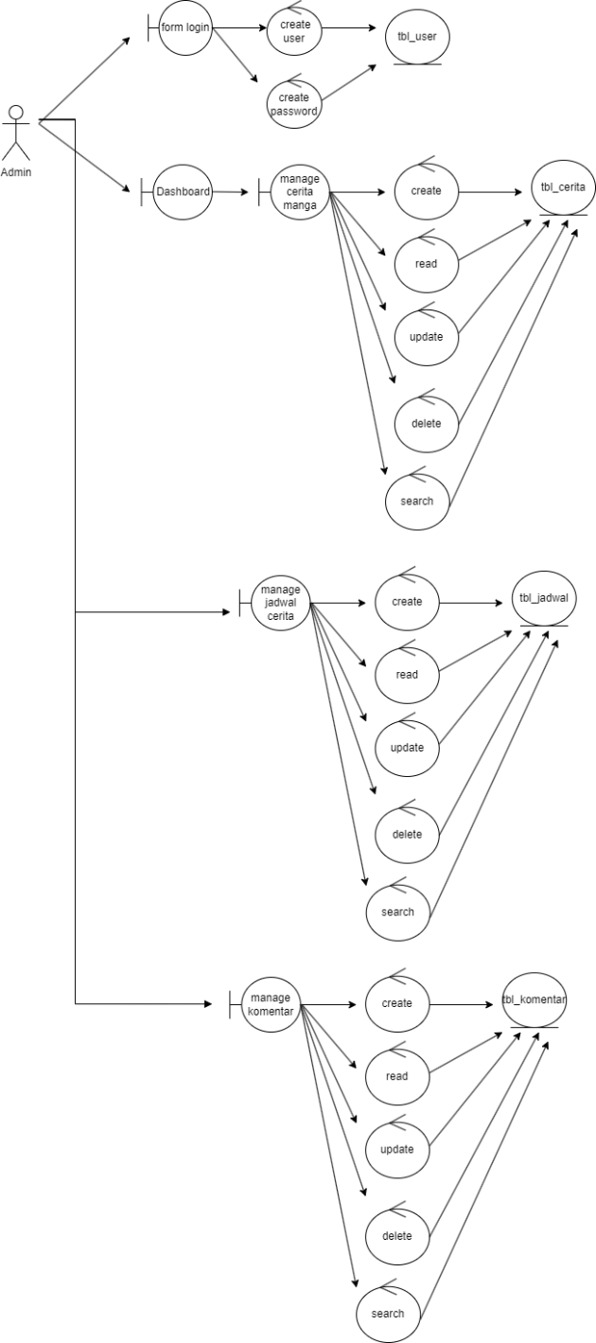Gambar 2 : Robustness Admin

. Sequence

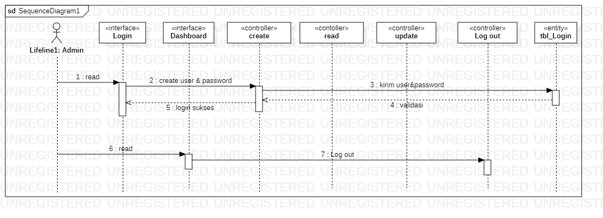

Gambar 3 : sequence admin login

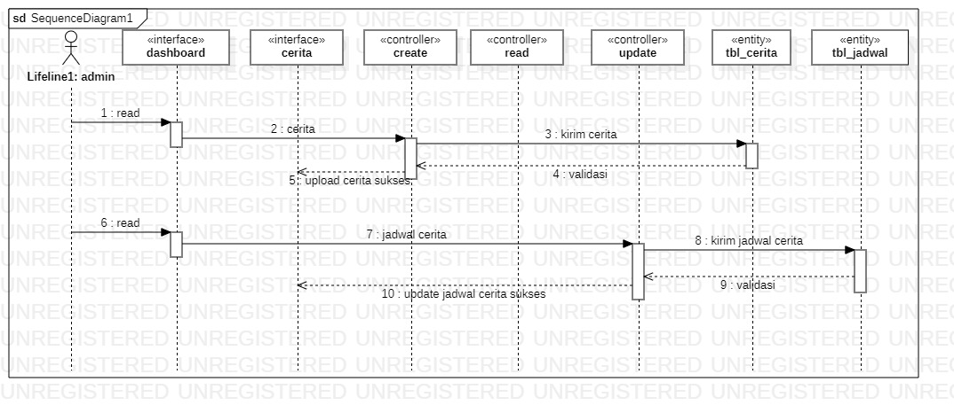 Gambar 4 : sequence admin Manage cerita

**3.3.2 User**

Dalam sistem upload ”Keiputra” user bisa membaca cerita,

melihat jadwal cerita, dan comment. User dapat melakukan CRUD dengan batasan tertentu.

# . Robustness

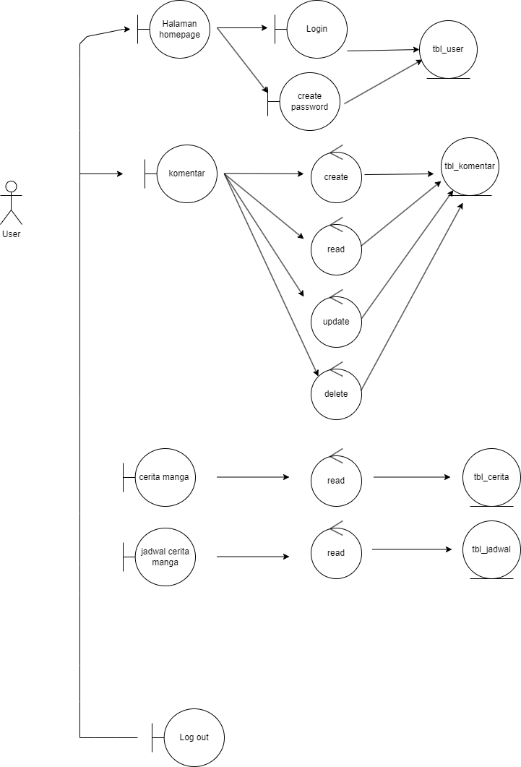

Gambar 5 : Robustness user

. Sequence

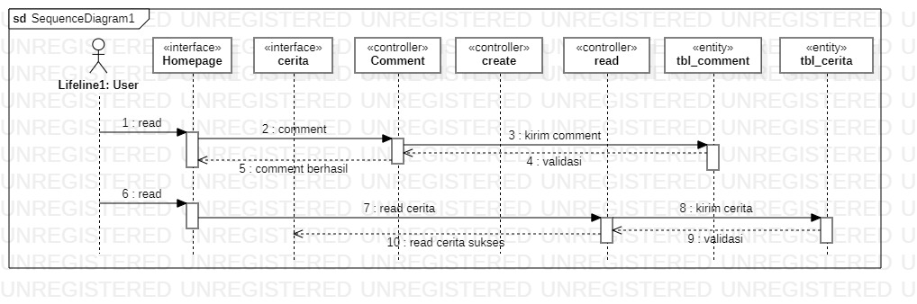

Gambar 6 : sequence comment & read user

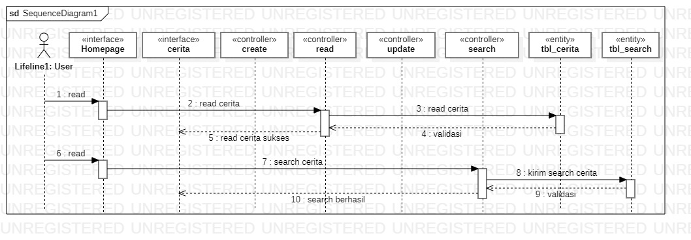

Gambar 7 : sequence search user

# 3.3.3 Guest

Guest hanya bisa search dan melihat cover cerita saja

# 

# .Robustness

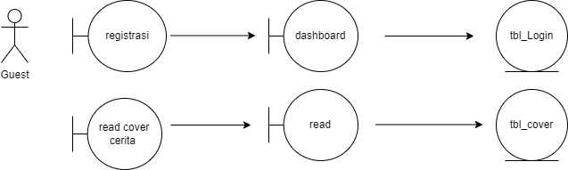

Gambar 8 : robustness Guest

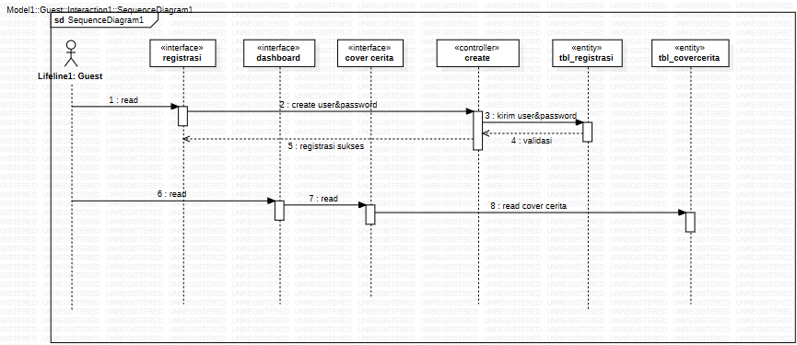

Gambar 9 : sequence diagram guest

3.4 Alur usecase

Admin login dan melakukan aktivitas dalam “Keiputra”. Dalam

“Keiputra” ini admin mengelola seluruh aktivitas “Keiputra” seperti CRUD. Setelah memanage “Keiputra”, admin dapat menekan log out.

User dapat melakukan login di dalam form login “Keiputra”.setelah login, User

Dapat melakukan pencarian dan membaca cerita, melihat jadwal, dan comment. Untuk

Mengakhiri aktivitas , user bisa log out.

Guest hanya bisa melakukan pencarian dan melihat.

Pendaftaran form apabila ingin menjadi user.

**4. Data Flow Diagram**

**4.1 Level 0**

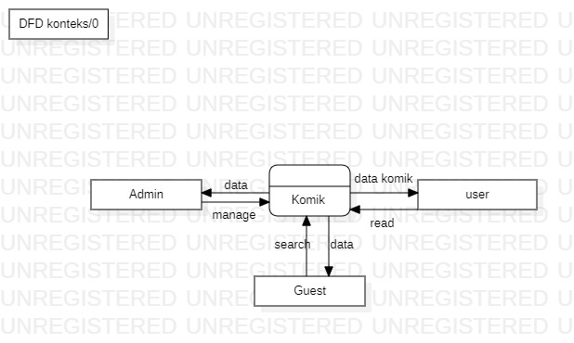

Gambar 10 : DFD LEVEL 0

Dari penjelasan DFD level 0 diatas menjelaskan bahwa dalam system terdapat 3 bagian utama yang berhubungan dengan system yaitu admin , user, guest. Masing-Masing actor mempunyai peranan masing-masing untuk jalanya system“Keiputra”.Penjelasan singkat actor adalah sebagai berikut :

1. Admin

Admin merupakan pengguna utama dari pengendali system yang sedang

Berjalan.dimana instruksi semua instruksi semua terdapat pada admin. Dengan artian

Admin adalah bagian pengguna utama yang mempunyai peran penting dalam berjalanyaSistem. Baik interaksi sistem secara analisa manual maupun yang berhubungan secara langsung dengan sistem.

1. User

Pada DFD diatas user dapat login ke dalam “Keiputra” , read / search

Data , dan comment. Dan juga dapat logout bila selesai.

1. Guest

Guest merupakan user yang belum terdaftar pada “Keiputra” yang

Hanya bisa melihat dan mencari gambar saja , jika ingin menjadi user maka harus

Mendaftar dahulu dan bisa login dengan Username dan Passwordnya.

## 4.2 Level 1

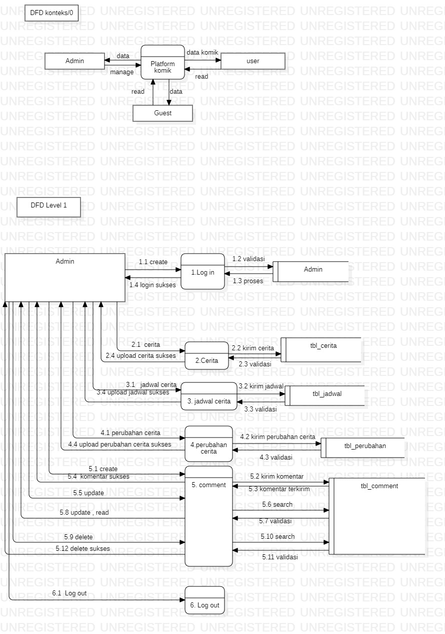

Gambar 11 : DFD Level 1

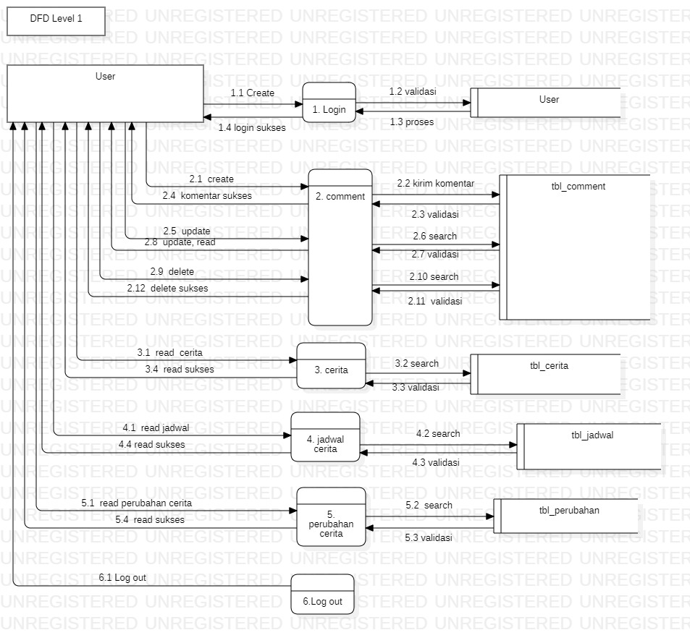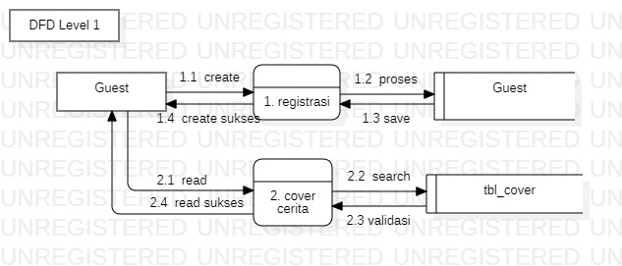

Gambar 12 : DFD level 1

Dari penjelasan DFD level 1 diatas menjelaskan lingkaran besar yang

Mewakili lingkaran-lingkaran kecil didalamnya, berikut penjelasanya :

1. Admin

Admin dapat melakukan login , CRUD , dan read / search yang masing-masing

Akan menyambung ke table masing-masing.

1. User

Seorang user dapat login untuk masuk kedalam system lalu dapat melakukan

Pencarian cerita , membaca cerita , melihat jadwal cerita , dan comment.

1. Guest

Guest hanya dapat mencari dan melihat gambar saja , tidak boleh melebihi

Aktivitas user dan admin , jika ingin menjadi user harus mendaftar terlebih Dahulu.

## **5.** ERD Diagram

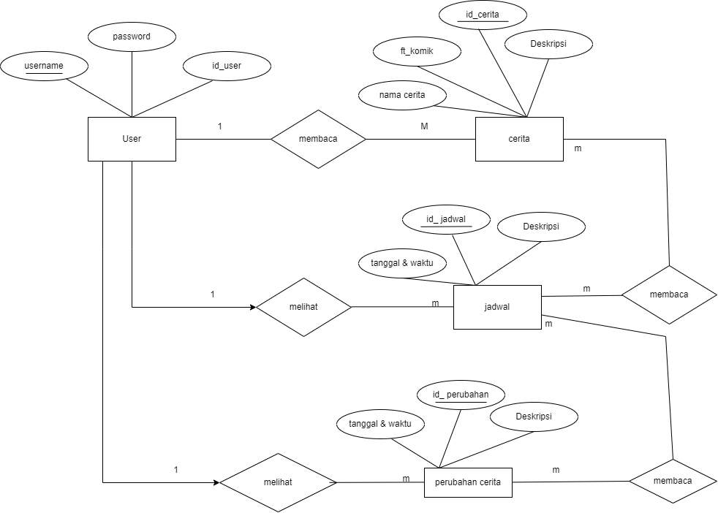

Gambar 13 : ERD Diagram

Pada saat guest mendaftar dicatatlah nama, username , dan password. Setelah

Itu mereka baru dapat melakukan login dengan username dan password. Lalu baru

Dapat melakukan mencari , melihat gambar. Data post(gambar) pada “Keiputra” tersimpan

Di data denga nisi id_cerita , id_jadwal , id_komentar . Satu post dapat dikomentari oleh banyak user.Yang berisi id_komentar , tgl_komentar , isi_komentar , username. Begitu pula dengan comment,Pada cerita manga dapat dilihat banyak user yang berisi id_cerita , id_jadwal , id_komentar.

## Struktur Tabel

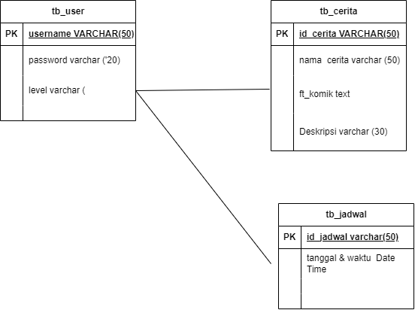

## Tabel Admin

Primary key : username

Foreign key : -

Fungsi : menyimpan data admin

|  |  |  |  |
| --- | --- | --- | --- |
| Field Name | Tipe Data | Length | Keterangan |
| Username | VARCHAR | 50 | Primary key |
| Password | VARCHAR | 20 | - |

## Tabel User

Primary key : username

Foreign key : -

Fungsi : menyimpan data user

|  |  |  |  |
| --- | --- | --- | --- |
| Field Name | Tipe Data | Length | Keterangan |
| Username | VARCHAR | 50 | Primary key |
| Password | VARCHAR | 21 | - |

## Tabel cerita

Primary key : id_cerita

Foreign key : -

Fungsi : menyimpan data cerita

|  |  |  |  |
| --- | --- | --- | --- |
| Field Name | Tipe Data | Length | Keterangan |
| Id_cerita | INT | 6 | Primary key |
| Gambar komik | BLOB |  | - |

## Tabel jadwal

Primary key : id_jadwal

Foreign key : -

Fungsi : menyimpan data jadwal cerita

|  |  |  |  |
| --- | --- | --- | --- |
| Field Name | Tipe Data | Length | Keterangan |
| Id_jadwal | INT | 5 | Primary key |
| Tanggal | Date Time | - | - |
| Waktu | Date Time | - | - |

## Tabel Komentar

Primary key : id_komentar

Foreign key : id_cerita

Fungsi : menyimpan data komentar

|  |  |  |  |
| --- | --- | --- | --- |
| Field Name | Tipe Data | Length | Keterangan |
| Id_komentar | INT | 6 | Primary key |
| Id_cerita | INT | 7 | Foreign key |
| Tanggal | Date Time | - | - |

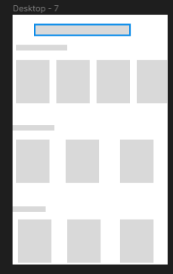 Wireframe

